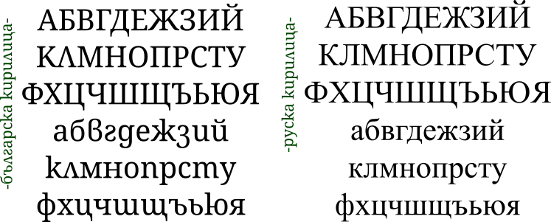

Сравнение на Българския и руския вариант на кирлицата с латиницата и гръцката азбука

Броят на малки букви които са различни от съответните големи букви в

Българския вариант на кирилицата, латиницата, руският вариянт на кирилицата и гръцката азбука

|  |  |  |  |  |  |  |  |  |  |  |  |  |  |  |  |  |  |  |  |  |  |  |  |  |  |  |  |  |  |  |  |
| --- | --- | --- | --- | --- | --- | --- | --- | --- | --- | --- | --- | --- | --- | --- | --- | --- | --- | --- | --- | --- | --- | --- | --- | --- | --- | --- | --- | --- | --- | --- | --- |
| Българска |  | **А** | **Б** | **В** | **Г** | **Д** | **Е** | **Ж** | **З** | **И** | **Й** | **К** | **Л** | **М** | **Н** | **О** | **П** | **Р** | **С** | **Т** | **У** | **Ф** | **Х** | **Ц** | **Ч** | **Ш** | **Щ** | **Ъ** | **Ь** | **Ю** | **Я** |
|  | **а** | **б** | **в** | **г** | **д** | **е** | **ж** | **з** | **и** | **й** | **к** | **л** | **м** | **н** | **о** | **п** | **р** | **с** | **т** | **у** | **ф** | **х** | **ц** | **ч** | **ш** | **щ** | **ъ** | **ь** | **ю** | **я** |
|  |  |  |  |  |  |  |  |  |  |  |  | 1 | 2 | 3 | 4 |  |  | 5 |  |  |  | 6 |  | 7 |  |  | 8 | 9 |  | 10 |
|  |  |  |  |  |  |  |  |  |  |  |  |  |  |  |  |  |  |  |  |  |  |  |  |  |  |  |  |  |  |  |
|  |  |  |  |  |  |  |  |  |  |  |  |  |  |  |  |  |  |  |  |  |  |  |  |  |  |  |  |  |  |  |  |
| Латиница |  | **A** | **B** | **C** | **D** | **E** | **F** | **G** | **H** | **I** | **J** | **K** | **L** | **M** | **N** | **O** | **P** | **Q** | **R** | **S** | **T** | **U** | **V** | **W** | **X** | **Y** | **Z** |  |  |  |  |
|  | **a** | **b** | **c** | **d** | **e** | **f** | **g** | **h** | **i** | **j** | **k** | **l** | **m** | **n** | **o** | **p** | **q** | **r** | **s** | **t** | **u** | **v** | **w** | **x** | **y** | **z** |  |  |  |  |
|  |  |  | **1** |  |  |  |  |  |  |  |  |  |  |  | **2** |  |  |  | **3** |  |  | **4** | **5** | **6** |  | **7** |  |  |  |  |
|  |  |  |  |  |  |  |  |  |  |  |  |  |  |  |  |  |  |  |  |  |  |  |  |  |  |  |  |  |  |  |
|  |  |  |  |  |  |  |  |  |  |  |  |  |  |  |  |  |  |  |  |  |  |  |  |  |  |  |  |  |  |  |  |
| Руска |  | **А** | **Б** | **В** | **Г** | **Д** | **Е** | **Ж** | **З** | **И** | **Й** | **К** | **Л** | **М** | **Н** | **О** | **П** | **Р** | **С** | **Т** | **У** | **Ф** | **Х** | **Ц** | **Ч** | **Ш** | **Щ** | **Ъ** | **Ь** | **Ю** | **Я** |
|  | **а** | **б** | **в** | **г** | **д** | **е** | **ж** | **з** | **и** | **й** | **к** | **л** | **м** | **н** | **о** | **п** | **р** | **с** | **т** | **у** | **ф** | **х** | **ц** | **ч** | **ш** | **щ** | **ъ** | **ь** | **ю** | **я** |
|  |  |  | **1** | **2** | **3** |  | **4** | **5** | **6** | **7** | **8** | **9** | **10** | **11** | **12** | **13** |  | **14** | **15** |  |  | **16** | **17** | **18** | **19** | **20** | **21** | **22** | **23** | **24** |
|  |  |  |  |  |  |  |  |  |  |  |  |  |  |  |  |  |  |  |  |  |  |  |  |  |  |  |  |  |  |  |  |
|  |  |  |  |  |  |  |  |  |  |  |  |  |  |  |  |  |  |  |  |  |  |  |  |  |  |  |  |  |  |  |  |
| Гръцка |  | **Α** | **Β** | **Γ** | **Δ** | **Ε** | **Ζ** | **Η** | **Θ** | **Ι** | **Κ** | **Λ** | **Μ** | **Ν** | **Ξ** | **Ο** | **Π** | **Ρ** | **Σ** | **Τ** | **Υ** | **Φ** | **Χ** | **Ψ** | **Ω** |  |  |  |  |  |  |
|  | **α** | **β** | **γ** | **δ** | **ε** | **ζ** | **η** | **θ** | **ι** | **κ** | **λ** | **μ** | **ν** | **ξ** | **ο** | **π** | **ρ** | **σ** | **τ** | **υ** | **φ** | **χ** | **ψ** | **ω** |  |  |  |  |  |  |
|  |  |  |  |  |  |  |  |  |  |  |  |  |  |  | **1** |  |  |  |  |  |  |  |  |  |  |  |  |  |  |  |

Сравнение между главните букви в българската и руската кирилица и гръцката азбука

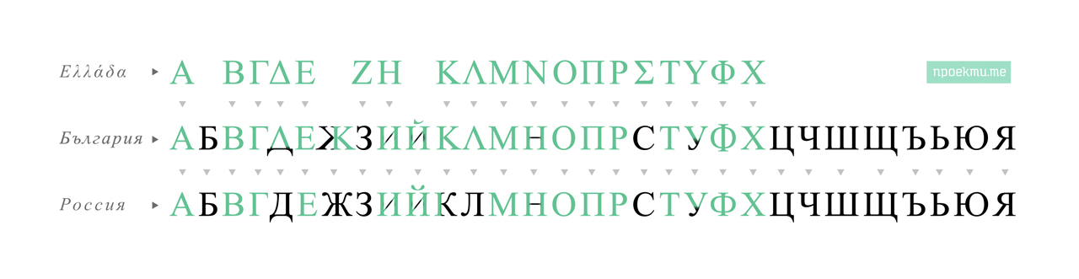

Сравнение между българския вариант на кирилицата и руски вариант в курсив

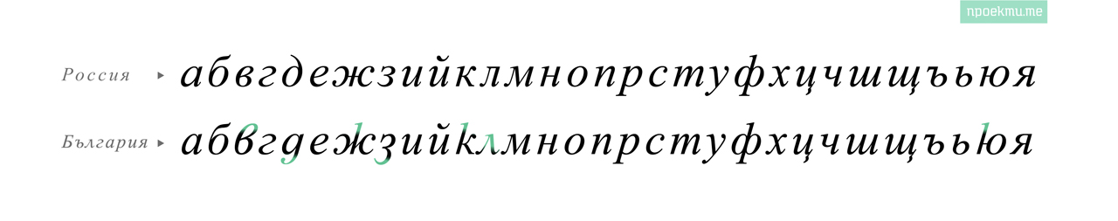

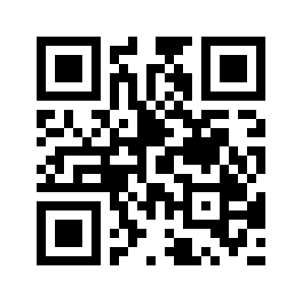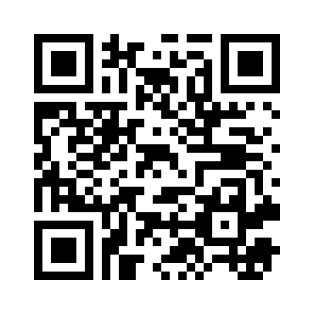Шрифтове:

**https://stefanpeev.wordpress.com/**

**http://npoekmu.me/**

**http://bgkalendar.com/kupuлuцa.html**

|  |
| --- |
| **bgkalendar.com**loadfont... <header>   <style>     **@**font-face {       **font-family:** bgcyrillic;        **src:** url(http://bgkalendar.com/fonts/notoserif-regular.ttf);      }     * {        **font-family:** bgcyrillic;     }   </style> </header> ... |

Зареждане без админ права:

**https://github.com/ynedelchev/windows-loadfont-in-session**